[两文互重！遵义医科大学附属医院产科主任2017年Oncotarget论文被关注](https://mp.weixin.qq.com/s?__biz=MzkyODUyMDc5MQ==&mid=2247499831&idx=5&sn=8e46fcd274aaba8d3af1756e6c5a70e4&chksm=c300fd4becd8f4ae91f537793d3d8a88067592a806d8afc31a1509613358ffc5c95a105b4ed7&scene=126&sessionid=1742230267)

[天眼学术](javascript:void(0);)2025-03-10 00:05:42湖南

《Oncotarget》2017 Dec 13;8(69):114281-114291.

doi: 10.18632/oncotarget.23218

#1***Puccinia hieracii*** 于2025年3月发表评论

比预期的要相似得多。ImageTwin检测到的相似性。

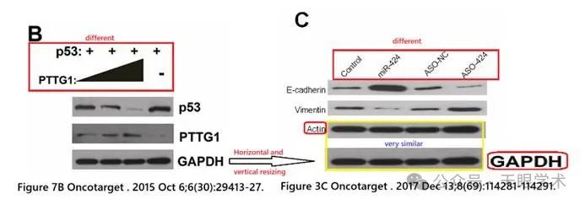

衔接：

https://pubmed.ncbi.nlm.nih.gov/29371986/

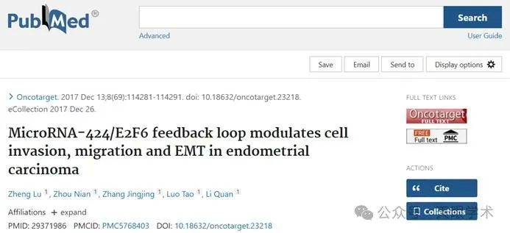

作者简介：

李权，遵义医科大学附属医院产科主任、博士、主任医师，博士生导师。目前任贵州省计划生育分会副主任委员，贵州省产科质量控制委员会委员,贵州省妇产科学分会常委，贵州省生殖遗传分会委员，中华医学会计划生育分会生育信息学组委员，中国优生优育协会专业委员会委员，遵义市产科质量控制中心主任。主要从事妇科内分泌疾病、计划生育疾病和不孕症的诊断与治疗、复发流产诊断和治疗，产科危急重症诊断和治疗、抢救。在遵义地区率先开展微损伤治疗女性不孕、肝素精准保胎治疗习惯性流产、宫颈环扎治疗晚期流产。门诊治疗女性各种异常疑难子宫出血。主持产科工作，重视危急重孕产妇抢救，注重产前筛查，确保母子平安、健康。目前有国家自然科学基金资助课题项目二项，贵州科技厅资助课题一项，院级课题2项。国外发表SCI 论文10篇，国内期刊40余篇。

评论衔接：

https://pubpeer.com/publications/225A61071C5C1F670D71E8B4A10FE9#1

免责声明：

本报道中的信息均来源于学术网站及已公开资料，我们对其准确性及完整性不做任何保证。如果有任何纰漏或不实之处，请通过QQ 642007239与我们联系。